使用制氮机防治细菌

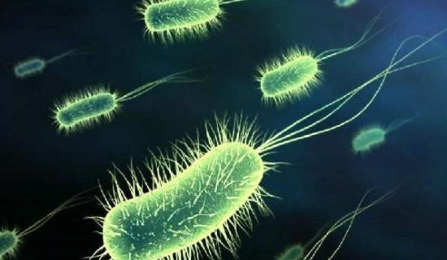
细菌无处不在，因为它可以在各种环境中生存。由于它存在于我们自己的身体内，人们不能不遇到这种生物。事实上，这些微生物是无害的，甚至是生物和生态系统的生存所需要的。然而，有一些细菌会导致严重的感染和疾病。它还负责降解一些特定的化学物质。细菌可以成为食品、医疗和化学加工行业的严重风险来源。防止细菌生长风险的最好方法是通过使用现场制氮机产生的氮气。
在各种行业中使用氮气的优点： --
食品的保存
由于细菌在任何环境中都有复制的能力，食品工业必须找到一个解决方案来保护他们的产品不受这些生物的影响。食品工业使用一种被称为改良气氛包装（MAP）的包装方法，通过应用氮气来避免细菌，氮气会替换包装内的任何种类的氧气，导致细菌死亡。去除氧气也是保持包装内食物新鲜的原因。
有利于化学加工
在化学加工过程中，不允许有任何外部推论，这一点至关重要。而且，化学加工厂能够有效地阻止氧气，因为氧气会影响化学品的质量，甚至会造成潮湿、火灾和暴露于致命的病原体等情况。在任何化学加工过程中使用氮气可以去除氧气，从而大大减少，降低任何危险的机会。
医疗设备的消毒 -
医疗设备使用氮气进行消毒，以使其没有细菌并确保病人的安全。也有必要让医疗工具在包装内尽可能长时间地保持无菌状态。不言而喻，包装内的氮气可以阻止细菌的滋生和复制。这是医疗领域预防感染和疾病的一个必经程序。
使用制氮机的优点是什么？
为了防止细菌的生长，你必须获得可靠的氮气来源，这可以通过安装现场制氮机设备来确保。它是为你的特定行业产生现场氮气的最好和最便宜的方法。发生器能够通过吸入空气和去除氧气来产生氮气，只留下氮气。拥有一个现场制氮机将使你能够生产你所需要的氮气。

